Uchwała Nr XXVII/195/2017
Rady Powiatu Mławskiego
z dnia 24 sierpnia 2017roku

w sprawie wyrażenia zgody na przystąpienie do prac przygotowawczych mających na celu ustanowienie tytułu honorowego „Zasłużony dla Powiatu Mławskiego”

Na podstawie przepisu art. 9 ust. 1 w związku z art.4 ust.1 pkt 21 ustawy z dnia 5 czerwca 1998 r. o samorządzie powiatowym (Dz. U. z 2016 r. poz.814 ze zm.) - Rada Powiatu Mławskiego uchwala co następuje:

§1

Rada Powiatu Mławskiego wyraża zgodę na przystąpienie do prac przygotowawczych mających na celu ustanowienie tytułu honorowego „Zasłużony dla Powiatu Mławskiego”.

§2

Wykonanie uchwały powierza się Zarządowi Powiatu.

§3

Uchwała wchodzi w życie z dniem podjęcia.
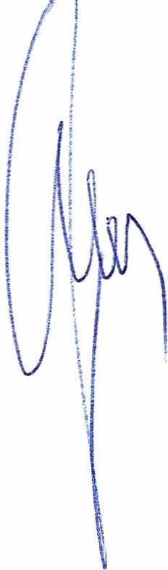

Przewodniczący Rady Powiatu
Henryk Antczak

UZASADNIENIE

Na podstawie art. 9 ust. 1 w związku z art. 4 ust. 1 pkt 21 ustawy z dnia 5 czerwca 1998 r. o samorządzie powiatowym (Dz. U. z 2016 r. poz. 814 ze zm.) oraz zgodnie z art. 4 ust. 3 i art.6 ust. 1 ustawy z dnia 21 grudnia 1978 r. o odznakach i mundurach (Dz.U. z 2016r. poz. 38), jednostki samorządu terytorialnego mogą ustanawiać, w drodze uchwały organu stanowiącego danej jednostki, własne odznaki honorowe. Wzór odznaki ustanawiany jest w zgodzie z zasadami heraldyki, weksylologii i miejscową tradycją historyczną.
Starosta Mławski zgodnie z art. 6 ust. 1 ustawy o odznakach i mundurach z dnia 21 grudnia 1978 roku jest zobowiązany do przedłożenia Prezydentowi Rzeczypospolitej Polskiej projektu uchwały w sprawie ustanowienia Odznaki Honorowej Zasłużony dla Powiatu Mławskiego oraz zasad i trybu nadawania i noszenia wraz z projektem graficznym Odznaki Honorowej Zasłużony dla Powiatu Mławskiego.
Mając powyższe na uwadze, podjęcie niniejszej uchwały jest wyrażeniem zgody na przystąpienie do prac przygotowawczych.

